会 议 纪 要
晋中保利时光印象项目安全生产领导小组办公室印发
安〔2023〕06号

会议名称：晋中保利时光印象项目安全生产领导小组扩大会议
会议主题：开工安排本月各项工作的部署
会议时间：2023年6月15日
会议地点：项目部大会议室
参加人员：安全领导小组全体成员及相关管理人员
会议由安全生产领导小组组长屈根喜主持，安全生产领导小组组员郝柳青会上对本年度安全生产目标及局要求文件进行宣贯和部署，并提出下一步安全生产工作计划。项目各区域负责人对劳务分包近日安全工作完成工作进行情况汇报，并对未完成情况进行说明汇报，明确安全工作管理重点。安全领导小组组长屈根喜及领导班子对汇总情况进行讨论分析，并形成最终决议并进行工作安排。现将会议重要内容纪要如下：
- AB标段开工检查安全隐患检查整改主要部署：
（屈根喜）：
1、各分包单位安全教育再梳理一边，没做安全教育的抓紧来安全部做教育，严格做到100%覆盖。
2、对各分包马甲进行管理和管控。
3、工人生活区门牌的尽快制作及其劳务生活区的居住情况落实。
（张高兴）：
1、钢筋加工厂区的电箱漏保老旧破坏。
8、临电巡检滞后，钢筋后台电箱跨接线有破损、漏保缺失。对其上述隐患劳务分包进行安排专人进行落实。
布置：
1、安排工人现场进行摆放灭火器，进行排查维修
3、加强人员管理和教育，施工过程中，必须正确佩戴安全帽。
4、加强现场电箱临电巡检管控
5、完善基坑及其挡土墙边坡马道的防护
6、应急预案的编制及其落实，后续演练的开展。
（李林：）
1、工人生活区的强电使用大功率违规电器，后续加强突击检查，保障生活区的用电安全。
2、大门口道路右侧钢筋后台要形成隔断，保障隔离的措施到位，并且易燃材料木方无灭火器。
（郝柳青：）
1、材料堆积过高，部分材料未上垫下盖，未严格落实六个百分百。。
2、安全教育特种作业证件交底，特别是电工。
3、临电电箱的巡检记录和电路图的完善。
4，处理一般违章，安全帽，帽带的正确佩戴，日常规定动作的开展。做到安全教育和安全交底全覆盖。
5，小型机具，电焊机的防护罩，切割机的防护罩。
6，临边防护，防护进行恢复。
（王振国）：
1、安全靠防控，要通过教育和过程中的督促提高工人安全意识，安全教育、技术交底要实现全覆盖。技术部进行配合完成。
（崔少军）：
- 未做安全教育、超龄人员禁止入场，特别要注意回民。
2、工人生活区门牌号及其宿舍人员的信息进行落实完善。

二、安全领导小组组长对现阶段安全生产情况进行总结，做出决议：
（屈根喜）：
（1）塔吊灯夜间加班照明要保证现场安全，每个人配备手电筒、穿戴反光马甲。严禁工人的疲劳作业
（5）生活区水电分包要对临水和临电要进行日常维护，水箱也要随时跟进。集装箱工人生活区的尽快完善落实，生活区的洗漱间也要进一步加快进度。
四、各家分包针对决议进行回应：
对其隐患进行三天内进行回复检查和准备验收，其余要求和控制的点要进行加强管控。
（一）主体劳务负责人：同意，积极配合完成各项工作，按时整改。
（二）机电劳务负责人：同意，积极配合完成各项工作，按时整改。

四、：会议照片（2023.6.15）
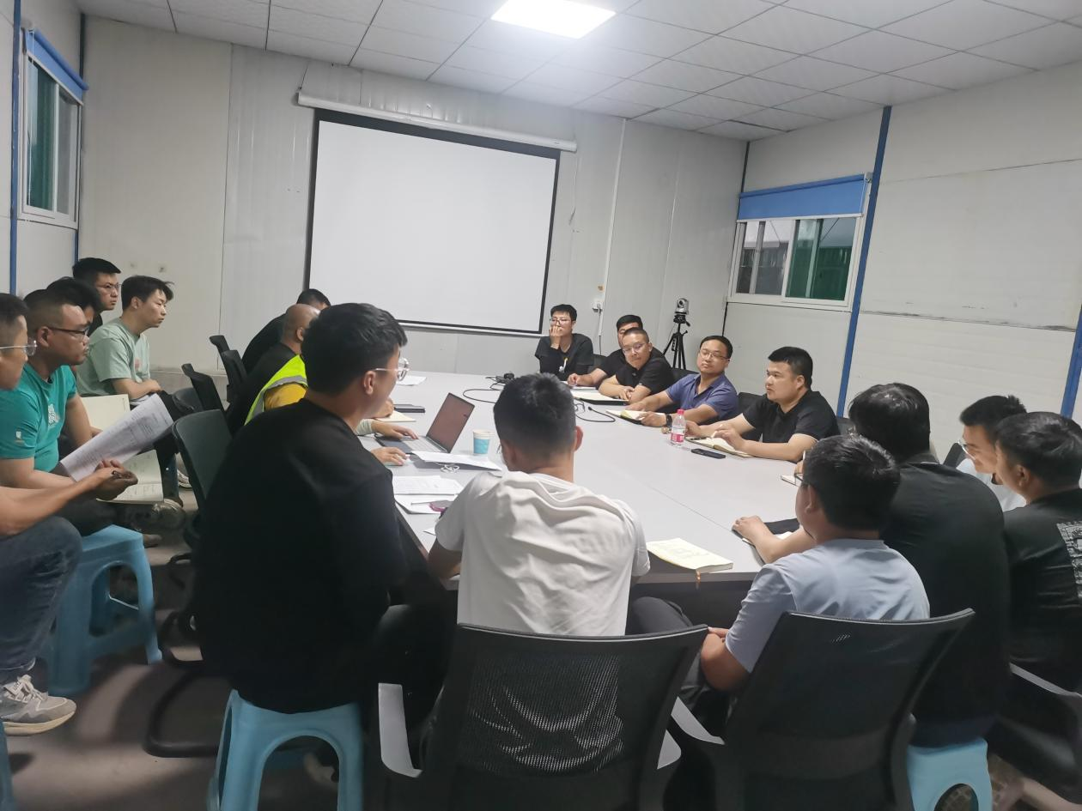

朔州华朔独立储能EPC项目部安全生产领导小组
2023年6月15日

